3
起點 | 臺北車站  1000 | 臺北市  1000 | 新北市  800 | 被刮傷  醫費  5000
基隆宜蘭  400 | 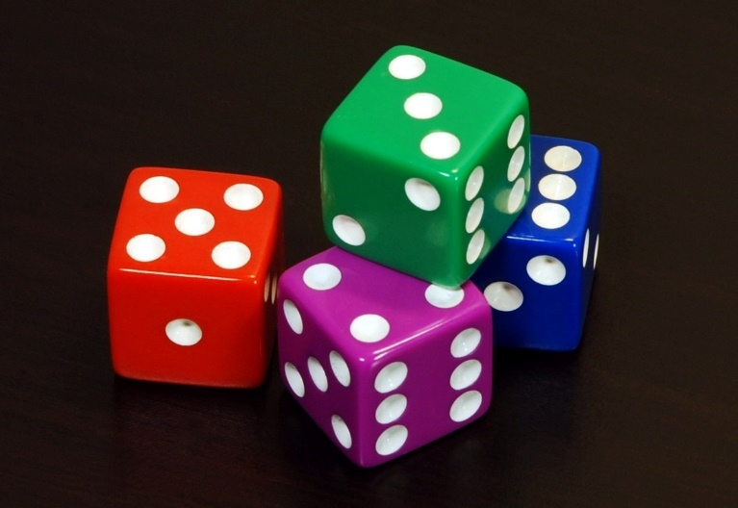  錢錢大富翁 |  |  | 新竹縣  500
花蓮縣  300 |  |  |  | 苗栗縣  300
臺東縣  300 |  |  |  | 政府發錢  3000
屏東縣  400 |  |  |  | 臺中市  800
高雄市  800 |  |  |  | 南投縣  300
洗車  1999 | 臺南市  600 | 嘉義縣  400 | 雲林縣  300 | 彰化縣  400

